平成28年度 都市計画マスタープラン策定実習第1回中間発表　4班 　　　　　　　　　　　　　　2016/11/02

**土浦鍋　～混ぜ合わせて、おいしい～**

班長：清田彩夏　赤平賢人　小原岳輝　田中皓大　二神克也　TA：友成将

１人口分析

　図2-1-1は土浦市の「常住人口の推移」から2016年までの統計をもとにコーホート要因法を用いて、20年後の2036年までの土浦市の人口予測をしたものである。今後20年にわたり者、特に20歳未満の減少が著しく、全体に占める高齢者の割合が大きくなることが予想される。このグラフにより、土浦市においても子高齢化が進むことが予想される。

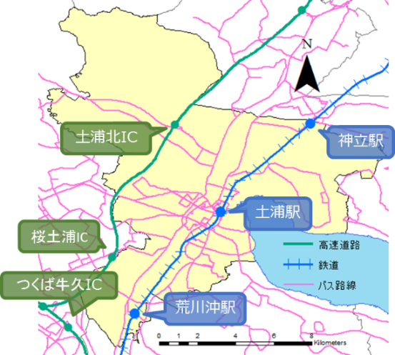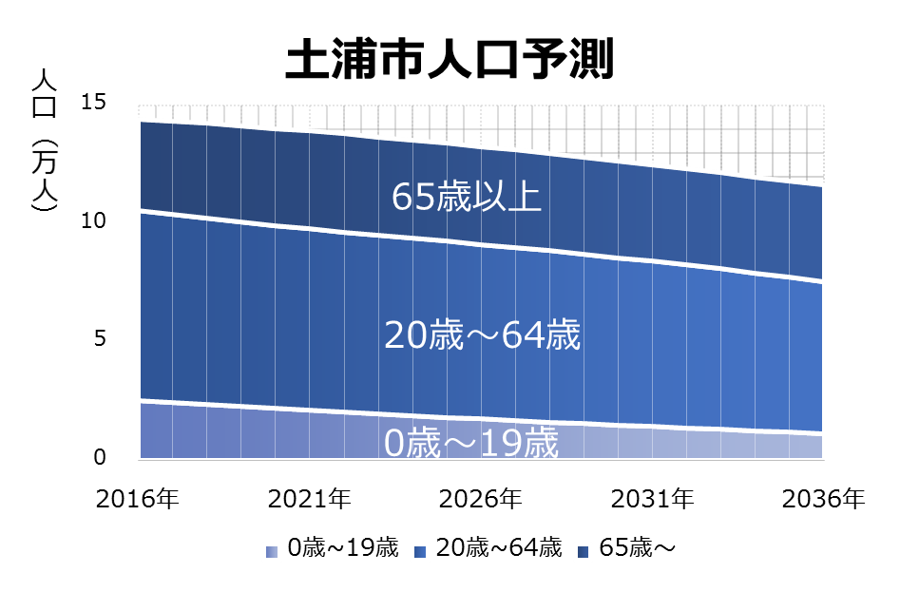

図2-1-1　土浦市人口予測

図2-2-1　土浦市の主要な交通

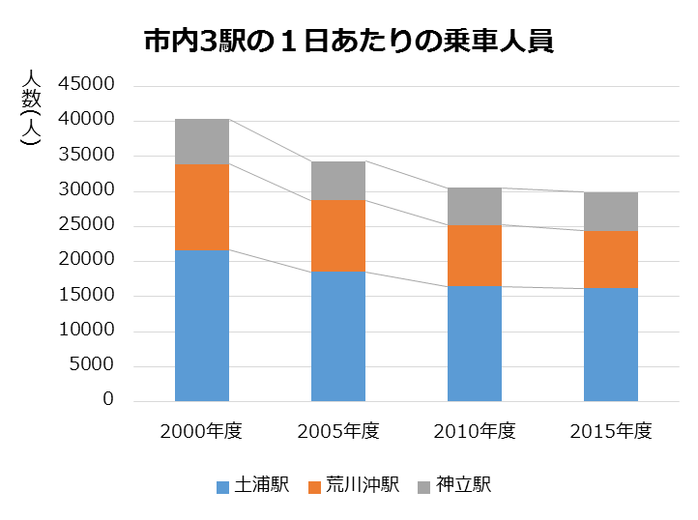２各分野の現状

2.1インタビュー調査

　分野別の調査の過程でインタビュー調査を行ったので、その概要を以下の表に示す。

表2-1-1　インタビュー調査概要

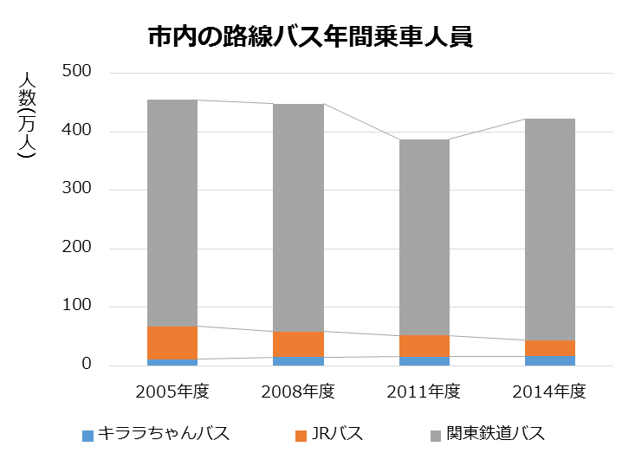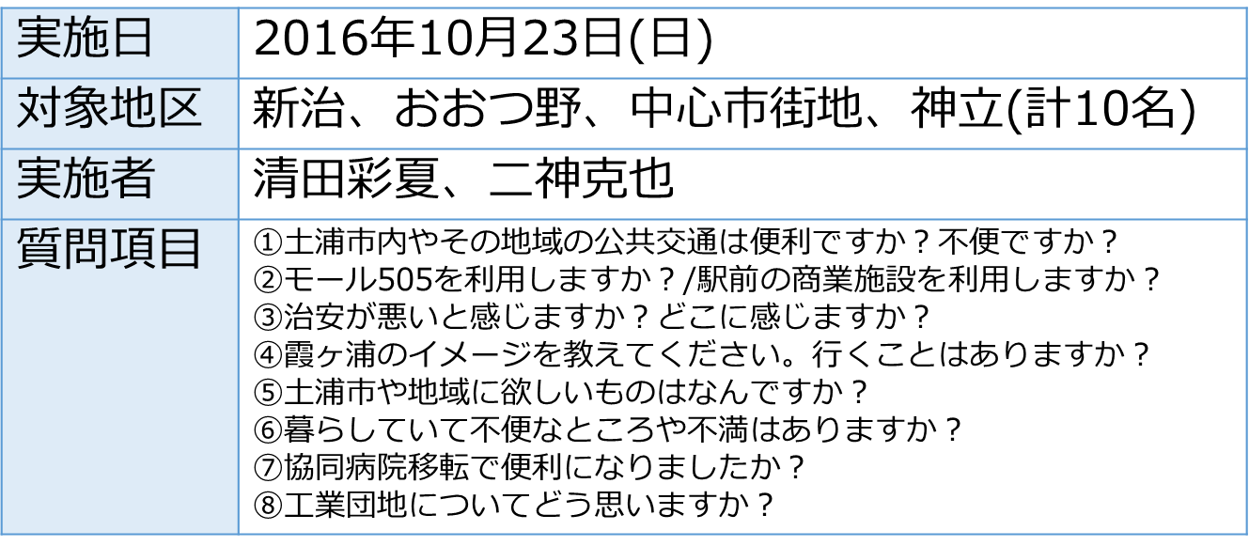

図2-2-2　土浦市内3駅の1日あたりの乗車人数

2.2交通分野の現状と課題

図2-2-1は土浦市の主要な交通を示したものである。南北に常磐線が通っており、駅は南から荒川沖駅、土浦駅、神田駅の3駅である。インターチェンジは、土浦北IC、桜土浦ICが存在している。図からも分かるように、土浦市の北西部には、大きな交通空白地帯が存在している。

図2-2-3　土浦市内の路線バス年間乗車人数

また、図2-2-2、図2-2-3はそれぞれ鉄道と路線バスの利用状況の推移を示した図である。図が示すように、公共交通の利用者は減少傾向にある。土浦市地域公共交通総合連携計画によると、市民の約9割が公共交通の必要性を感じているという調査結果が報告されている。必要性を感じている人が多いにも関わらず利用者数の減少によりバス路線の廃止やバス停留所の削減が行われており、公共交通システムの見直しが必要とされている。

2.3商業の現状と課題

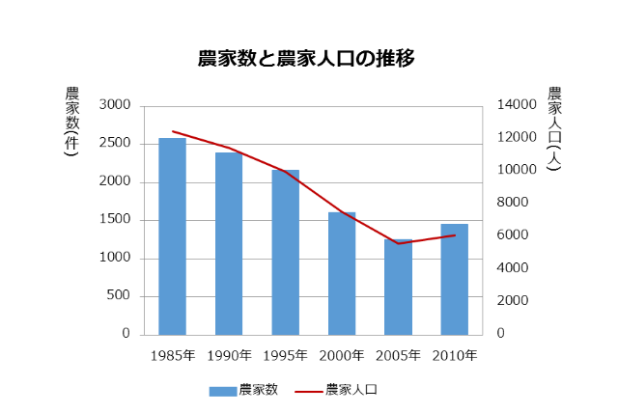　図2-3-1は中央地区の空き店舗の推移のグラフ（土浦市中心市街地活性化基本計画より作成）である。2009年以降増加傾向にあるのは、2009年のイオンモール土浦開業などといった周辺の大型ショッピングセンターの開業の影響であると考えられる。

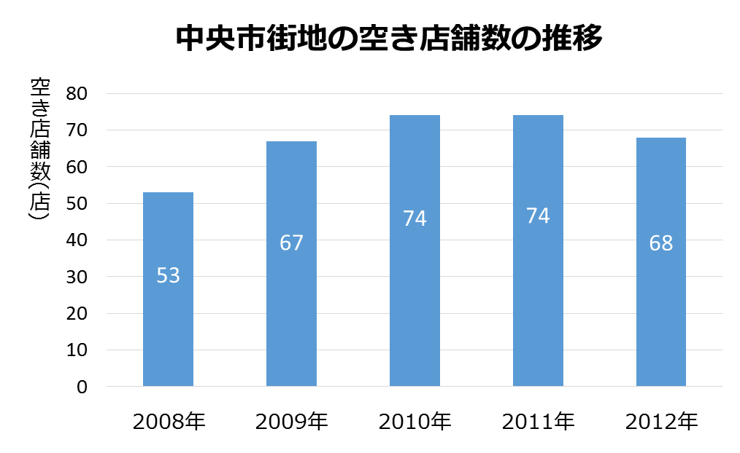

図2-5-1　農家数と農家人口の推移　　　図2-5-2　同業農業後継者数

図2-3-1　中央地区の空き店舗数の推移

　グラフが示すように、中心市街地において空き店舗数が多い状況となってしまっている。これらの空き店舗の活用が求められている。

2.4工業の現状と課題

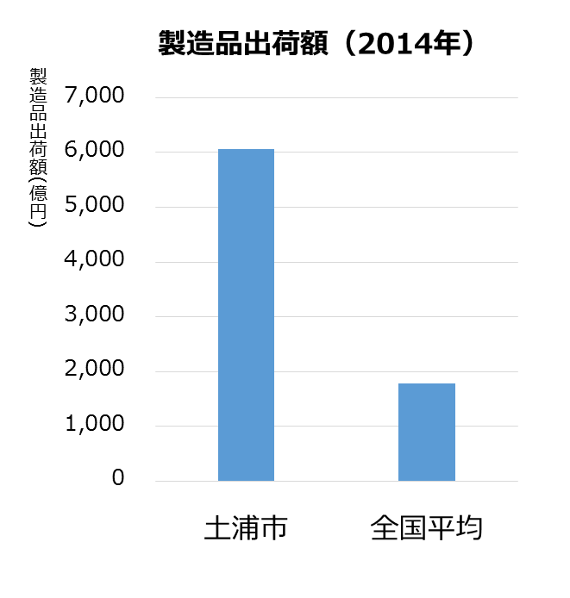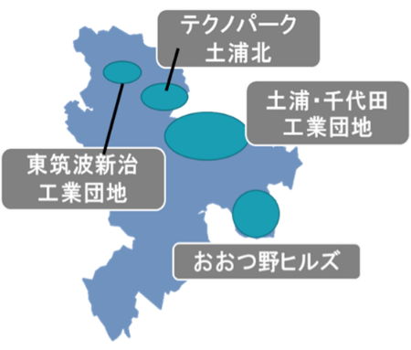土浦市には「東筑波新治工業団地」、「テクノパーク土浦北」、「土浦・千代田工業団地」、「おおつ野ヒルズ」といった4つの工業団地が存在している。図2-4-1はそれらの工業団地の位置を示した地図である。図より、特に北部で工業が盛んであることがわかる。

図2-4-1　工業団地の位置　　図2-4-2　製造品出荷額（2014年）

　また、図2-4-2は土浦市の2014年の製造品出荷額を全国平均と比較したグラフ（経済産業省工業統計調査より作成）である。市全体の製造品出荷額は例年全国の4倍近くに上り、工業が盛んなまちと言えるだろう。

2.5農業の現状と課題

　図2-5-1は土浦市の農家数と農家人口の推移のグラフ（統計つちうらより作成）である。農家数と農家人口は共に減少していることがわかる。2005年から2010年にかけては増加しているが、これは、新治村が土浦市に合併したことによるものだと考えられる。また、農業従事者の高齢化が進んでいて、後継者不足に悩まされている農家も多く（土浦耕作放棄地解消計画より）、脆弱な農業構造となってしまっている。

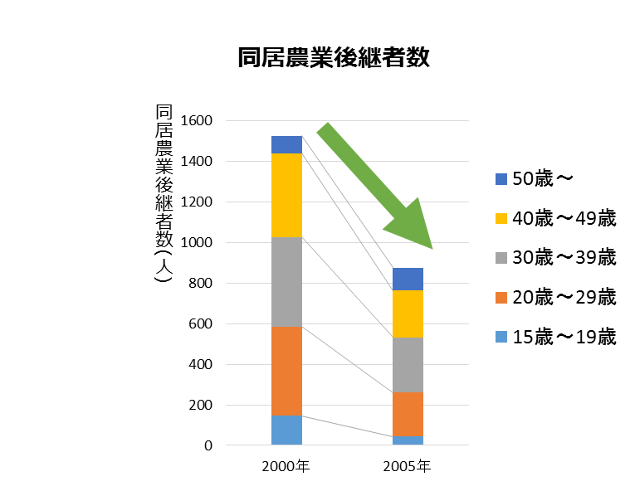

　土浦市は、レンコンの生産量が日本一であるが、現在の農業構造では将来に渡って生産量を維持できるかは疑問である。

2.6治安の現状と課題

図2-6-1は土浦市の犯罪率の推移のグラフ（茨城県警統計資料より作成）である。土浦市は毎年高い犯罪率を記録していて常に県内ワースト1位、2位を争っている状態である。また、茨城県も全国ワースト7位の犯罪率となっていて、すなわち、土浦市は全国的に見て治安が悪い地域だと言えるだろう。

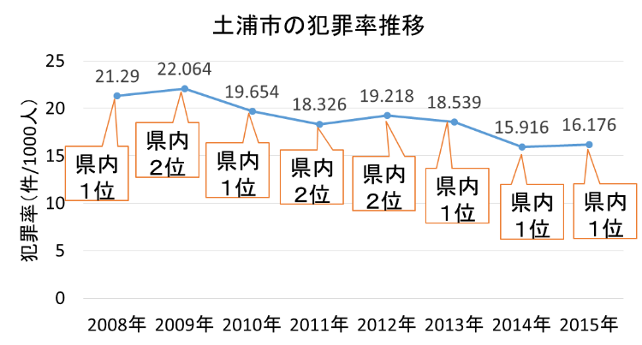

図2-6-1　土浦市犯罪率推移

　インタビュー調査において、「治安が悪いと感じることはありますか」という質問をしたところ、自販機荒らしや若者のラップ、落書き、車上荒らしや夜中の走りやと、市民も治安が悪いと感じているようであった。この現状に対し、土浦市では自主防犯組織やまちばんと言った防犯活動が行われている。自主防犯組織には、土浦市内168町内で約7000人の防犯ボランティアが存在していて、これは県内最大の規模である。市役所は自主防犯組織に犯罪発生場所などの情報の提供を行っている。まちばんでは、警察官OBによる立ち番や、青色防犯パトロールによる巡回を行っていて、防犯ボランティアの立ち寄り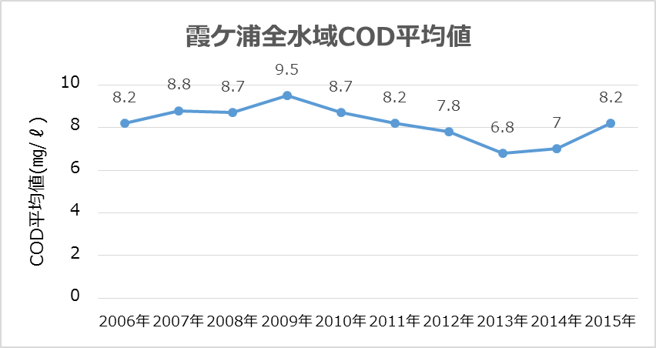所という役割も担っている。これらのように、防犯組織内での連携は図られているのだが、犯罪率の県内順位は依然高いままである。

2.7医療の現状と課題

　図2-7-1は今年2016年に移転した土浦協同病院の移転前、移転後の市をプロットした図である。インタビュー調査において、土浦協同病院の移転で便利になったか、という質問に対して、違う病院に行くようになった、という意見や、近くに住んでいてもあまり利用しないという意見が得られた。また、土浦協同病院においては住民の方向けのセミナー等も開かれているようで、公民館的な役割も果たしているのではないかと考えられる。しかしながら、現在は日曜日が休診日となっていて、日曜日に移転先のおおつ野地区を訪れた際に、病院周辺は閑散としていた。

図2-8-1　霞ケ浦　全水域COD平均

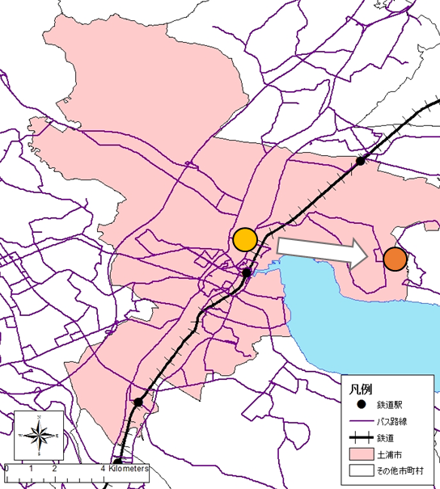

移転前

移転後

図2-7-1　土浦協同病院移転前、移転後

2.8自然の現状と課題

土浦には豊富な自然資源が存在している。霞ヶ浦や筑波山、新治地区などである。霞ヶ浦を例に挙げると、水質が全国比較で下から14位（平成14年度公共用水域水質測定結果内COD値より）となっている。全国2位の面積を誇る霞ヶ浦だが、市民からは、汚い、昔は泳げて良かったなど現在はあまり良い印象をもたれていないようであった。近年、水質改善の対策としてアサザの養成により湖本来の働きを促す「アサザプロジェクト」が行われており、消失しつつある砂浜を復活させる取り組みも行われているようだ。しかし、図2-8-1（生命環境部環境対策課霞ケ浦の平成27年度水質概況についてより作成）が示すようにCOD平均値はここ10年間大きく改善することはなく、横ばい状態となっている。

　霞ケ浦だけでなく、土浦市には多くの豊富な自然資源が存在しているが、それらの豊富な自然資源と市民との関係を深くしていく必要がある。

３提案例

治安の現状では、防犯組織と市役所の連携やまちばんと警察署、防犯組織との連携がとられていることが分かったが、犯罪率の県内順位は依然高いままであることから、治安という一つの分野内での解決には限界があるのではないかと考えた。そこで私たちは、諸問題が複数の分野間に係るものであることに着目し、分野を超えた問題の解決案を提案する。

例えば、商業に関する空き店舗の増加という問題は、モール505のシャッター商店街化につながり、さらには、シャッター街は暗がりで危ないという治安の問題にもつながる。インタビュー調査においても、モール505は子供の通学路となっているため、シャッター街だと不安だという意見も寄せられた。土浦商工会議所の『まちなか交流ステーションほっとOne』は、もともとは市民の交流の場として設置されたものであったが、商業ではストックの有効活用となり、治安では人の集まる場所として機能し、双方の問題に対し有効なアプローチとなっている。

このモール505の例のように、それぞれの分野の問題は、他の分野の問題にもつながっていることが多い。また、治安の現状でもあったように、それぞれの分野の問題をそれぞれの分野内だけで解決しようとすることには限界があるように思われるので、それぞれの問題に対して他分野からのアプローチも視野に提案していくものとする。

具体的な提案の例としては、まず初めにサイクルアンドバスライド事業の推進が挙げられる。サイクルアンドバスライド事業の推進を行うことにより、バス停までは自転車で行き、中心市街地まではバスで行くという新たな生活スタイルが生まれる。サイクルアンドバスライドが促進されれば公共交通が利用しやすくなり、中心市街地へ向かう車が減少することなるため中心市街地における交通事故率の低下につながると考えられる。郊外部における自転車の利用に関しての安全対策は今後検討していくものとする。

また、市民が気軽に農業を行える場所として、市民農園を提案する。市民が気軽に農業を体験することで農業に興味を持つ機会をつくり、土浦市民に土浦の自然に愛着を持ってもらうきっかけづくりを目的としている。

空き店舗の活用としては、朝市を提案する。現在シャッター街と化しているモール505において、定期的に朝市を開催するというものである。定期的に空き店舗を利用することで、店舗をある程度きれいに保つことができ、さらに、高齢化が進んでいる農業従事者が、朝市を通じて若者と触れ合う場を作ることを目的としている。農業従事者は、朝市で若者と触れ合うことで若者からエネルギーをもらうことができるし、若者から農業に対して興味をもってもらう良い機会となる。また、朝市に買い物に行く人は、新鮮な地元の農作物を購入することができるのと同時に、コミュニティ形成の場にもなるのではないだろうか。

４将来都市像

まちには様々な要素（分野）が存在し、その組み合わせによってまちができている。それぞれの要素の良し悪しや、行政の良し悪しでどのようなまちになるかが決まる。私たちは、鍋にも似たような要素があると考え、まちを鍋に例えてみることにした。鍋にもまち同様、様々な要素（具材）が存在し、その組み合わせによって鍋ができている。鍋の味は、具材の良し悪しや味付けの良し悪し、ダシのバランスなどによって決定する。

私たちが目指しているものは、市民にとっておいしい鍋（まち）である。具材の良さを最大限に引き出し、具材の悪い部分は、具材をうまく組み合わせて調理することで補うのである。すなわち、私たちが目指すまちとは、様々な問題を様々な分野と複合して見ることで、それぞれの分野の強みや弱みをうまく噛み合わせて問題を解決するようなまちである。

５今後の予定

今後の予定としては、自分たちが課題であると感じたことに関して、他の地域で取られている対策等の事例を調査し、土浦市に活かせるものを探ること、また具体的に問題となっている場所の調査を継続して行うことである。これは、インタビュー調査やGIS等を用いて行うものとする。課題地点が定まったら、解決案の作成に移る。解決案が完成した後、インタビュー調査などにより、その解決案の有用性や実現可能性について調査する予定である。

６参考文献

厚生労働省　人口推計

<http://www.mhlw.go.jp/topics/bukyoku/seisaku/syousika/030819/2b.html>（閲覧日2016/11/1）

土浦市　土浦市地区別人口及び世帯数一覧（常住人口）

<http://www.city.tsuchiura.lg.jp/page/page001168.html>

（閲覧日2016/11/1）

統計つちうら　運輸・通信

<http://www.city.tsuchiura.lg.jp/data/doc/1359681150_doc_8.pdf>（閲覧日2016/11/1）

経済産業省　工業統計調査　平成26年確報 市区町村編

<http://www.meti.go.jp/statistics/tyo/kougyo/result-2/h26/kakuho/sichoson/index.html>（閲覧日2016/11/1）

土浦市　土浦市の工業

<http://www.city.tsuchiura.lg.jp/page/page001492.html>

（閲覧日2016/11/1）

平成25～26年_茨城農林水産統計年報

<http://www.maff.go.jp/kanto/to_jyo/2015data/ibaraki_h25-26.html>（閲覧日2016/11/1）

土浦市耕作放棄地解消計画

<https://www.city.tsuchiura.lg.jp/data/doc/1269591701_doc_27.pdf>（閲覧日2016/11/1）

茨城県警察　市町村別の認知件数・犯罪率　平成27年中

<https://www.pref.ibaraki.jp/kenkei/a01_safety/statistics/pdf/shichoson/sousuu_h27r.pdf>（閲覧日2016/11/1）

土浦市　自主防犯活動

<http://www.city.tsuchiura.lg.jp/page/page000646.html>

（閲覧日2016/11/1）

JMAP 地域医療情報システム　茨城県土浦市

http://[jmap.jp/cities/detail/city/8203](http://jmap.jp/cities/detail/city/8203)（閲覧日2016/11/1）

月刊　常陽新聞

<https://joyonews.jp/>（閲覧日2016/11/1）

付表5 湖沼のCOD平均値によるベスト・ワースト順位

<https://www.env.go.jp/water/suiiki/h14/fu05.pdf>（閲覧日2016/11/1）

認定NPO法人 アサザ基金 | アサザプロジェクト

<http://www.asaza.jp>（閲覧日2016/11/1）